CANDIDATURA:

Spedire Curriculum Vitae in allegato all'indirizzo e-mail : Info@cooperativapueri.it

mettendo in copia conoscenza il Servizio Stage e Tirocini d'Ateneo. (e-mail: stage.cot@unipa.it)

specificando nell’oggetto la dicitura : "VETRINA STAGE" + ITA/0377)

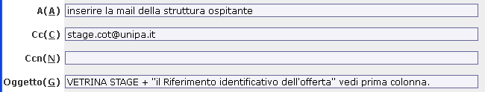

Consigli utili:

- allegare file nel formato: .doc, .pdf, etc.;
- fare riferimento ai modelli di “lettera di presentazione” e “CV Europass” scaricabili da internet

